Документ требований к разрабатываемой системе

Рекомендательная система по подбору тренировок "Fitness RAVE"

Введение

Область применения системы
Fitness RAVE - это интеллектуальная веб-платформа для персонального спортивного коучинга, которая автоматически подбирает индивидуальные тренировки и программы развития навыков на основе уровня подготовки пользователя и его целей (техника, физическая подготовка). Система использует алгоритмы машинного обучения для персонализации рекомендаций и адаптации программ под прогресс пользователя. Основное назначение — предоставление доступного персонального тренера каждому клиенту через ИИ-технологии. Система ориентирована на российский рынок и русскоязычных пользователей.

Определения, сокращения, аббревиатуры

AI — искусственный интеллект, применяемый для анализа уровня подготовки пользователя и построения персонализированных тренировочных программ.
ML — машинное обучение, основа для генерации рекомендаций упражнений и тренировочных планов.
API — Application Programming Interface, программный интерфейс для взаимодействия между фронтендом и серверной частью.
БЖУ — белки, жиры, углеводы (макронутриенты).
ИМТ — индекс массы тела.
BMR — базальный метаболизм (Basal Metabolic Rate).
TDEE — общий дневной расход энергии (Total Daily Energy Expenditure).
REST — Representational State Transfer, архитектурный стиль веб-API.
JWT — JSON Web Token, метод аутентификации пользователей.
OCR — оптическое распознавание символов (не используется в текущей версии).
CTR — Click-Through Rate, доля кликов по рекомендованным тренировкам.
F1-Score — гармоническое среднее между точностью (Precision) и полнотой (Recall).
ASP.NET Core — кроссплатформенный фреймворк Microsoft для разработки веб-приложений.

- Концепция (видение) решения

Проблема
Большинство людей, желающих улучшить свои навыки, сталкиваются с отсутствием персонализированных тренировочных программ. Существующие решения либо слишком общие, либо требуют дорогостоящих персональных тренеров. Потребители теряются в огромном количестве упражнений и не знают, как правильно составить программу под свои цели и уровень подготовки.

Возможность
Создание доступной интеллектуальной системы, которая автоматически генерирует индивидуальные спортивные тренировки и программы развития навыков, адаптирующиеся под прогресс пользователя. Система решает проблему персонализации коучинга через ИИ-технологии.

Vision
Мир, где каждый пользователь имеет доступ к персонализированному коучингу через интеллектуальную систему, которая понимает его уникальные потребности и адаптируется под его прогресс. ИИ-сервис анализирует уровень подготовки, цели и предпочтения потребителя, создавая оптимальные тренировочные программы с видео-инструкциями и рассчитывая планы развития навыков.

Роль интеллектуального сервиса
AI-модуль анализирует уровень подготовки пользователя , физические параметры, цели, чтобы строить динамические, адаптивные программы упражнений и планы развития. Система обучается на данных пользователя, постоянно улучшая точность рекомендаций.

Цели и метрики успеха
Бизнес-цели:
— Создание масштабируемой платформы для персонализированного спортивного коучинга.
— Достижение 5,000 активных пользователей в первый год.
— Монетизация через премиум-функции и персональные консультации.

Пользовательские цели:
— Получение персонализированных тренировочных программ за 2 минуты.
— Улучшение физических показателей за 3 месяца.
— Удобное отслеживание прогресса с визуализацией результатов.
— Получение рекомендаций по развитию конкретных навыков.

Метрики успеха:
North Star Metric: количество пользователей, улучшивших свои навыки за 3 месяца (цель: 75%).
Технические метрики: время отклика API < 500 мс; доступность системы (uptime) ≥ 99.9%; время загрузки страниц < 3 сек.
ML-метрики: F1-Score модели рекомендаций упражнений ≥ 0.85; точность подбора тренировок MAE ≤ 0.2; CTR рекомендаций ≥ 35%.
Пользовательские метрики: время создания персональной программы < 2 минут; коэффициент отказов < 12%; удовлетворенность пользователей ≥ 4.7/5.

Общее описание
Перспектива продукта
Fitness RAVE - это новая веб-система, построенная на базе существующего ASP.NET Core приложения с добавлением интеллектуальных модулей для генерации персонализированных спортивных тренировок. Система использует микросервисную архитектуру с отдельными сервисами для ML-рекомендаций.

Характеристики пользователей
Основные пользователи — клиенты 16-50 лет, желающие улучшить свои навыки, с базовым техническим уровнем. Язык интерфейса — русский. Устройства: мобильные (70%), десктопы (30%).

Функциональность на высоком уровне
— Регистрация и аутентификация пользователей.
— Ввод уровня подготовки и целей.
— Генерация персонализированных тренировочных программ с видео-инструкциями.
— Расчет планов развития навыков.
— Отслеживание прогресса с графиками и статистикой.
— Адаптация программ под результаты пользователя.

Ограничения
— Только веб-платформа (мобильные приложения в будущем).
— Пользователи младше 16 лет не допускаются.
— Не предусмотрена интеграция с фитнес-трекерами на первом этапе.
— Ограниченный бюджет на ML-модели.

Предположения и зависимости
— Доступность YouTube API для видео-контента.
— Использование библиотек ML.NET для машинного обучения.
— Интеграция с внешними базами данных спортивных упражнений.
— Доступность облачных сервисов для хостинга.

2. Функциональные требования
UC-диаграмма
Основные акторы: пользователь, Тренер, Администратор, ИИ-система, Система рекомендаций.
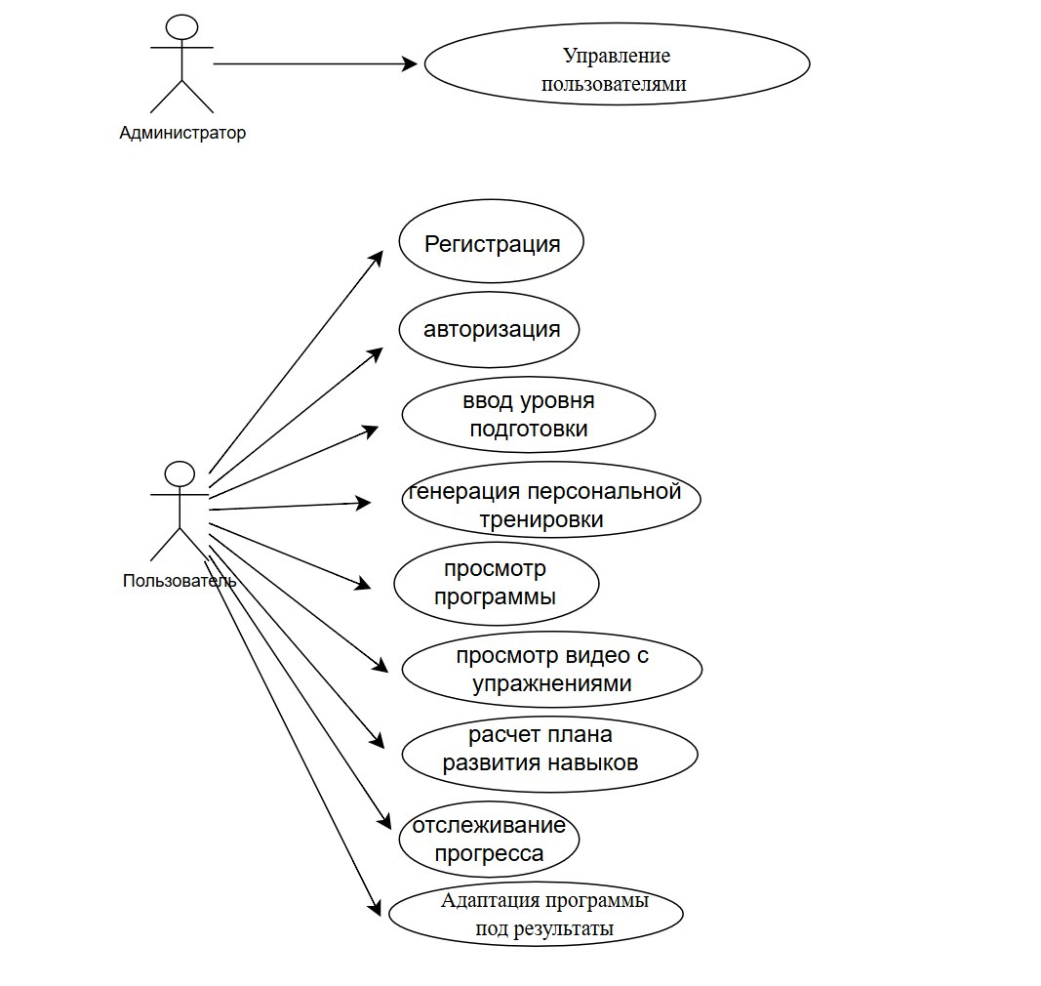

Перечень Use Cases
UC1: Регистрация пользователя
UC2: Авторизация пользователя
UC3: Ввод уровня подготовки и целей
UC4: Генерация персональной тренировочной программы
UC5: Просмотр программы тренировок
UC6: Просмотр упражнения с видео
UC7: Расчет плана развития навыков
UC8: Отслеживание прогресса
UC9: Адаптация программы под результаты
UC10: Управление пользователями (админ)

Текстовые сценарии к UC

UC1 - Регистрация пользователя
Цель:
Позволить пользователю создать учетную запись для персонализированного использования системы.
Актор:
пользователь.
Предусловия:
— пользователь находится на странице регистрации.
— Интернет-соединение активно.
Основной поток:
1. пользователь открывает страницу регистрации.
2. Вводит имя, телефон, пароль и подтверждение пароля.
3. Нажимает кнопку «Зарегистрироваться».
4. Система проверяет корректность введённых данных.
5. При успешной проверке создается учетная запись.
6. Система перенаправляет пользователя на страницу авторизации.
Альтернативный поток:
— Если телефон уже используется - система выводит сообщение «пользователь с таким телефоном уже существует».
— Если пароль не соответствует требованиям - сообщение «Пароль должен содержать не менее 6 символов».
Постусловия:
— Создана новая учетная запись пользователя.

UC2 - Авторизация пользователя
Цель:
Обеспечить вход пользователя в систему с персональным доступом.
Актор:
пользователь.
Предусловия:
— пользователь зарегистрирован.

Основной поток:
1. пользователь открывает страницу входа.
2. Вводит телефон и пароль.
3. Нажимает кнопку «Войти».
4. Система проверяет учетные данные.
5. При успешной авторизации выдается JWT-токен.
6. пользователь перенаправляется на главную страницу с рекомендациями.

Альтернативный поток:
— Если введены неверные данные - сообщение «Неправильный телефон или пароль».
Постусловия:
— пользователь вошел в систему и получил доступ к функционалу.

UC3 - Ввод уровня подготовки и целей
Цель:
Собрать данные об уровне подготовки пользователя для построения персонализированных программ.
Актор:
пользователь.
Предусловия:
— пользователь авторизован.

Основной поток:
1. пользователь открывает страницу профиля.
2. Вводит уровень подготовки: новичок, любитель, продвинутый, профессионал.
3. Выбирает навыки для развития.
4. Указывает цели: сбросить вес, повысить физическую подготовку, набрать массу.
5. Отправляет данные.
6. Система сохраняет параметры в базе данных.
7. AI-модуль анализирует данные и формирует профиль пользователя.

Альтернативный поток:
— Если не заполнены обязательные поля - система просит их заполнить.
Постусловия:
— Уровень подготовки пользователя сохранен.
— Профиль готов для генерации персональных программ.

UC4 - Генерация персональной тренировочной программы
Цель:
Предоставить пользователю подборку упражнений на основе его уровня и целей.
Актор:
Система ИИ (AI-модуль).
Предусловия:
— пользователь ввел уровень подготовки и цели.
— AI-модель доступна.

Основной поток:
1. Система получает профиль пользователя (уровень, навыки, цели).
2. AI-модель анализирует параметры и генерирует программу на месяц.
3. Система подбирает упражнения с учетом уровня подготовки.
4. Для каждого упражнения система находит подходящее видео.
5. пользователь получает готовую программу с описаниями и видео.

Альтернативный поток:
— Если AI-модель недоступна - пользователю отображается сообщение «Рекомендации временно недоступны».
Постусловия:
— Список рекомендованных упражнений отображается пользователю.

UC5 - Просмотр программы тренировок
Цель:
Позволить пользователю ознакомиться с предложенными упражнениями.
Актор:
пользователь.
Предусловия:
— пользователь авторизован.
— Система сгенерировала программу.

Основной поток:
1. пользователь открывает вкладку "Моя программа".
2. Просматривает календарь тренировок на месяц.
3. При желании выбирает упражнение для подробного просмотра.
Постусловия:
— пользователь получил персональную программу тренировок.

UC6 - Просмотр упражнения с видео
Цель:
Предоставить пользователю информацию о выбранном упражнении с видео-инструкцией.
Актор:
пользователь.
Предусловия:
— Программа тренировок доступна.

Основной поток:
1. пользователь кликает на выбранное упражнение.
2. Система открывает страницу упражнения.
3. Отображаются: описание, техника выполнения, видео-инструкция.
Постусловия:
— пользователь получил информацию об упражнении.

UC7 - Расчет плана развития навыков
Цель:
Предоставить пользователю план развития конкретных спортивных навыков на основе его уровня и целей.
Актор:
Система ИИ.
Предусловия:
— пользователь ввел уровень подготовки и цели.
— AI-модель доступна.

Основной поток:
1. Система получает профиль пользователя.
2. AI-модель рассчитывает план развития навыков.
3. Система подбирает упражнения для конкретных навыков.
4. пользователь получает план развития с пошаговыми инструкциями.

Альтернативный поток:
— Если AI-модель недоступна - система использует базовые шаблоны.
Постусловия:
— План развития навыков отображается пользователю.

UC8 - Отслеживание прогресса
Цель:
Позволить пользователю отслеживать свои достижения и прогресс.
Актор:
пользователь.
Предусловия:
— пользователь авторизован.
Основной поток:
1. пользователь открывает страницу "Мой прогресс".
2. Просматривает графики улучшения навыков.
3. Видит статистику выполненных тренировок.
4. Отмечает выполненные упражнения.
Постусловия:
— пользователь видит свой прогресс и статистику.

UC9 - Адаптация программы под результаты
Цель:
Обеспечить постоянное улучшение программы на основе прогресса пользователя.
Актор:
Система ИИ.
Предусловия:
— Доступны данные о прогрессе пользователя.

Основной поток:
1. AI-модуль собирает данные о прогрессе пользователя.
2. Анализирует эффективность текущей программы.
3. Корректирует программу под достигнутые результаты.
4. Предлагает обновленную программу пользователю.
Постусловия:
— Программа адаптирована под прогресс пользователя.

UC10 - Управление пользователями
Цель:
Позволить администратору контролировать пользователей системы.
Актор:
Администратор.
Предусловия:
— Администратор авторизован.

Основной поток:
1. Администратор открывает панель управления.
2. Просматривает список зарегистрированных пользователей.
3. Может блокировать или удалять пользователей при нарушениях.
4. Система фиксирует действия администратора в журнале событий.
Постусловия:
— Изменения сохранены, игроки обновлены.

Требования к функциональным модулям
1. Аутентификация и авторизация
— Регистрация с валидацией данных (имя, телефон, пароль).
— Вход в систему с проверкой учетных данных.
— JWT-токены для авторизации.
— Хэширование паролей (bcrypt).

2. Профиль пользователя
— Хранение уровня подготовки и целей.
— Валидация введенных данных.
— Расчет базовых метрик (уровень навыков, прогресс).
— Хранение истории изменений параметров.

3. Интеллектуальные функции
3.1. Генерация тренировочных программ
— ML-алгоритм подбирает упражнения на основе уровня пользователя.
— Учет целей (техника, физическая подготовка, тактика).
— Адаптация под уровень подготовки.
— Отказоустойчивость: при ошибке → fallback на базовые шаблоны.

3.2. Расчет планов развития навыков
— Алгоритм рассчитывает план развития конкретных навыков.
— Учет уровня подготовки и целей.
— Рекомендации по упражнениям и режиму тренировок.

4. Визуализация
— Дашборд с прогрессом пользователя.
— Графики улучшения навыков.
— Календарь тренировок.
— Статистика выполнения упражнений.

5. Интеграции
— YouTube API для получения видео-инструкций.
— Внешние базы данных баскетбольных упражнений.
— Сервисы для расчета планов развития.

Обработка ошибок и исключений
— При недоступности ML-модели система использует базовые шаблоны программ.
— При ошибках API видео система показывает текстовые описания.
— Валидация данных с понятными сообщениями об ошибках.

3. Нефункциональные требования
Производительность: время генерации программы тренировок < 30 секунд; время загрузки страниц < 3 секунд; поддержка до 1000 одновременных пользователей.
Надёжность и доступность: uptime 99.9%; автоматическое восстановление после сбоев; резервное копирование данных.
Безопасность: шифрование паролей (bcrypt); HTTPS для всех соединений; защита от SQL-инъекций; валидация всех входных данных.
Юзабилити: адаптивный дизайн для мобильных устройств; интуитивно понятный интерфейс; поддержка темной темы.
Масштабируемость: горизонтальное масштабирование; кэширование часто используемых данных; микросервисная архитектура для ML-модулей.
Совместимость: поддержка современных браузеров (Chrome, Firefox, Safari, Edge); API для интеграции с фитнес-трекерами.

4. AI/ML Специфика
Цели использования ИИ
ИИ решает задачи:
— классификация уровня подготовки пользователя и типа навыков.
— генерация персонализированных тренировочных программ.
— прогнозирование результатов при следовании программе.
— рекомендации по развитию конкретных навыков.

Требования к данным:
Источники данных: пользовательский ввод, базы баскетбольных упражнений, научные исследования, история тренировок.
Объём данных: минимум 10,000 записей для обучения моделей.
Формат данных: JSON, CSV для структурированных данных.
Качество данных: валидация, очистка, нормализация; заполненность ключевых полей не ниже 95%.

Метрики качества моделей
— Accuracy: ≥ 90% для классификации уровня пользователей.
— F1-Score: ≥ 0.85 для рекомендаций упражнений.
— MAE: ≤ 0.2 для подбора тренировок.
— Precision/Recall: ≥ 0.80 для рекомендаций навыков.

Жизненный цикл модели
— Переобучение: ежемесячно на новых данных пользователей.
— Валидация: A/B тестирование новых версий моделей.
— Мониторинг: отслеживание качества предсказаний в реальном времени.
— Откат: возможность возврата к предыдущей версии модели.

Этические и правовые аспекты
— Объяснимость: пользователь может понять, почему система рекомендует определенные упражнения.
— Bias/Fairness: модели обучены на разнообразных данных без дискриминации.
— GDPR: соблюдение прав пользователей на удаление и изменение данных.
— Прозрачность: игроки информированы об использовании их данных.

5. Интерфейсы
Пользовательский интерфейс
Основные экраны: главная страница с рекомендациями тренировок, профиль пользователя, программа тренировок, план развития навыков, прогресс. Адаптивный дизайн с приоритетом на мобильные устройства.

API-интерфейсы
Система предоставляет RESTful API с JSON-ответами. Примеры запросов:
POST /api/auth/register { "name": "Иван", "phone": "+7900123456", "password": "password123" }
GET /api/player/profile → { "level": "intermediate", "skills": ["dribbling", "shooting"], "goals": ["technique"] }
POST /api/training/generate { "player_id": 1 } → { "program": [{"day": 1, "exercises": [...]}] }
GET /api/skills/plan { "player_id": 1 } → { "dribbling": "advanced", "shooting": "intermediate", "defense": "beginner" }

Внешние интерфейсы
— YouTube API: получение видео-инструкций к упражнениям.
— Базы данных баскетбольных упражнений: интеграция с внешними источниками.
— Платежные системы: для премиум-функций (будущее развитие).

6. Требования к развертыванию и сопровождению
Развёртывание в облаке (Microsoft Azure или AWS).
Контейнеризация — Docker, оркестрация — Kubernetes.
CI/CD пайплайн на Azure DevOps.
Мониторинг — Application Insights, Log Analytics, Health Checks.

Приложения
UML-диаграмма архитектуры
[пользователь] -> [Web UI] -> [API Gateway] -> [Auth Service] -> [ML Service] -> [Database]
| |
[Video Service] [Skills Service]

Прототипы интерфейсов

Главная страница
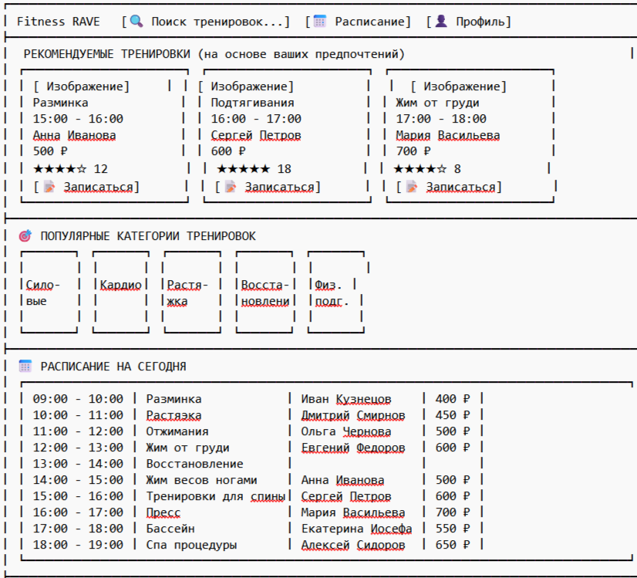
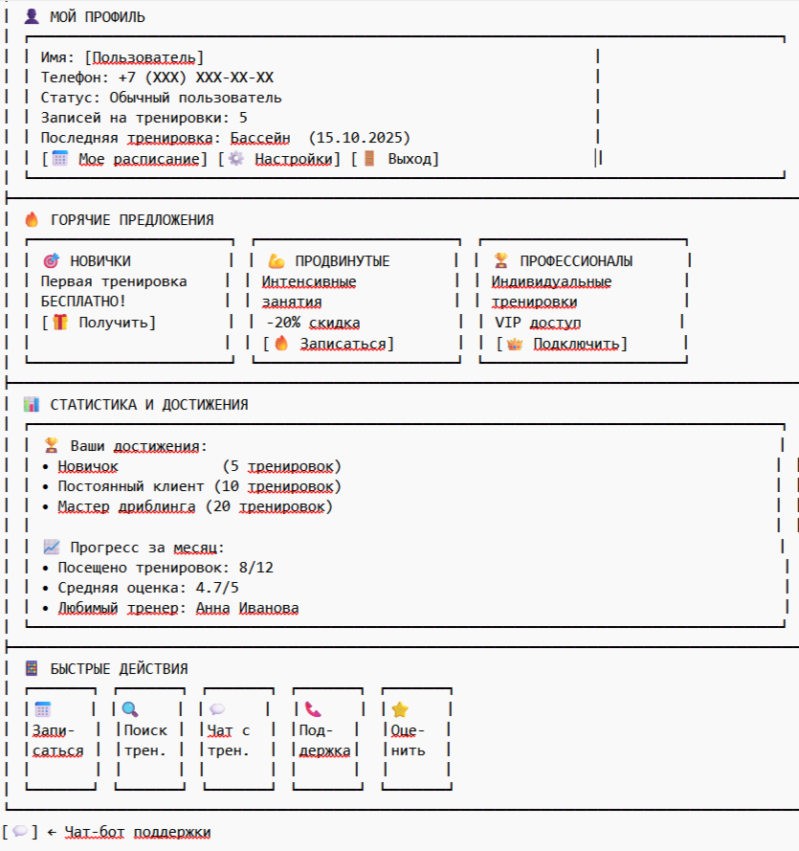
Таблицы соответствия требований и функций
Требование | Функциональный модуль | Use Case ID | Комментарий
Регистрация пользователя | AuthService | UC1 | Создание учетной записи
Авторизация пользователя | AuthService | UC2 | JWT-токены для входа
Ввод уровня подготовки | ProfileService | UC3 | Сбор данных пользователя
Генерация программы тренировок | RecommendationService | UC4 | ИИ-модуль создает программу
Просмотр программы | WorkoutService | UC5 | Отображение упражнений
Просмотр упражнения | VideoService | UC6 | Видео-инструкции
Расчет плана развития навыков | SkillsService | UC7 | ИИ рассчитывает план
Отслеживание прогресса | ProgressService | UC8 | Графики и статистика
Адаптация программы | MLService | UC9 | Обновление на основе результатов
Управление игроками | AdminService | UC10 | Административные функции

